**一阶RC电路实验预习报告**

一、RC一阶电路的全响应

一阶电路在非零初始状态下，由输入激励和初始状态共同产生的响应，称为全响应。根据叠加定理，可将全响应分为零输入响应+零状态响应；此外，全响应还可分为自由响应+强迫响应，或者分解为瞬态响应+稳态响应。

二、时间常数

表示过渡反应时间过程的常数。在RC电路中，其值等于电阻R与电容C的乘积。即τ=RC，当R单位为Ω，电容单位为F的时候，τ的单位为s。

时间常数的测量：

(1)由定义τ =RC。

(2)在电容放电过程中，电容两端电压的表达式为：

$$U_{c}\left(t\right)=U_{0}e^{-\frac{t}{τ}}$$

由上式可得，电容两端电压达到最大值的1/e时(约为0.3679倍)所用的时间即为时间常数τ，在实验中可通过作电容电压Uc-时间t图象或者图表来寻找τ。

(3)在电容由零开始的充电过程中，电容两端电压表达式为：

$$U_{c}\left(t\right)=U_{0}(1-e^{-\frac{t}{τ}})$$

由上式可得，电容两端电压达到最大值的1-1/e时(约为0.6321倍)所用的时间即为时间常数τ。同样，在实验中可通过作电容电压Uc-时间t图象或者图表来寻找τ。

5.实现高通和低通电路

输入1kHz~10kHz正弦波，分别实现输出1kHz与10kHz正弦波，给出电路图，并作出电路幅频特性曲线。其截止频率满足 $f_{H}=\frac{1}{2πRC}$。

（1）低通

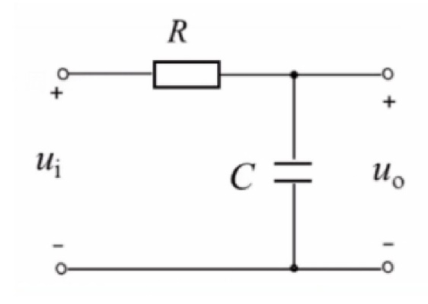

测量电容电压

仿真电路如下

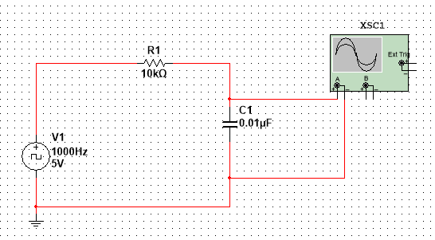

（2）高通

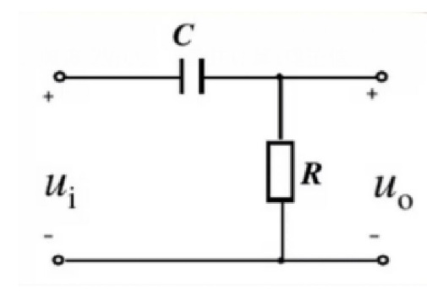

测量电阻电压

仿真电路如下

